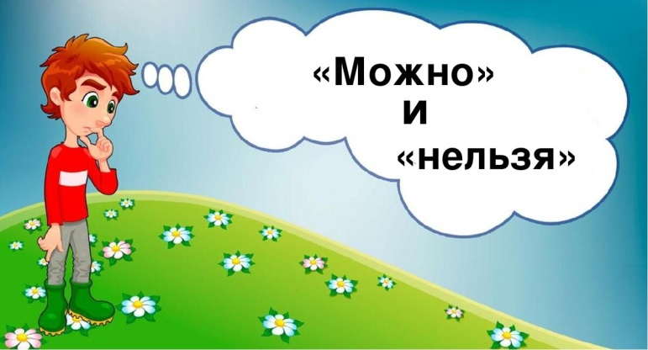

Воспитывая у детей простые повседневные правила поведения, мы формируем свой моральный кодекс, прививаем систему определенных принципов, которой руководствуемся сами в процессе практической деятельности.

Будет ли ребёнок приобретать положительный опыт поведения, зависит от позиции, занимаемой им в семейном коллективе. Так, если взрослые отводят ему центральное место в семье, стремятся удовлетворить любой его каприз, то создаются условия для расцвета в нём эгоцентризма.

Более успешно идёт воспитание нужных качеств в ребёнке, если он правильно воспринимает ограничения.

Только своевременно воспитанные принципы позволяют малышу в дальнейшем самостоятельно управлять своими желаниями и поступками, не выходя за рамки дозволенного.

Сдержанность, умение вести себя нравственно формируются с малых лет. Ребёнок, не приученный к этому в детстве, с трудом приобретает нужные качества в более поздние годы.

Ребёнок растёт, умнеет, обретает способность к волевым усилиям. И здесь нельзя упустить момент, когда к понятиям "нельзя" и "можно" прибавляется ещё одно - " надо". Оно означает: ты не хочешь делать, но это необходимо, нужно для тебя, для окружающих. "Надо", "надо", "надо" - то и дело сталкивается ребёнок с этим словом.

...Вы и ваш ребёнок. Можно ли считать, что ваши отношения с ним основаны на разумной требовательности, такой требовательности, которая не подавляет, а направляет, не отстаёт от развития ребёнка, а зовет вверх? Присмотритесь, каким растёт ваш сын или дочь, и одновременно обратите взгляд на себя как на воспитателя собственных детей. Как часто вы идёте на уступки ребёнку? Как часто он отказывается выполнять ваши распоряжения? Усвоил он лишь удобное и приятное для себя понятие "можно" или и другие, требующие от него волевого напряжения - "нельзя" и "надо"?

**Консультация на тему :**

***«Можно, нельзя, надо» (о моральном воспитании ребенка).***

Педагог-психолог МДОУ «Детский сад №155»

Курбаналиева Полина Султалиевна.